Een vergelijkend onderzoek onder 30 EU-landen laat zien dat de Europese diabeteszorg zich heeft ontwikkeld en ieder jaar meer dan 10.000 levens redt - maar om tegemoet te komen aan het groeiende aantal suikerziektepatiënten is een snelle verbetering cruciaal
Een rolmodel in diabeteszorg, Nederland haalt zilver
(Wenen, 17 september 2014) Een pan-Europees onderzoek naar preventie en behandeling van diabetes, dat vandaag tijdens het 50e congres van de European Association for the Study of Diabetes (EASD) in Wenen wordt gepresenteerd, laat zien dat de diabeteszorg in Europa vooruitgang boekt. Dankzij een gezondere levensstijl, een beter en meer op de patiënt gericht voorlichtingsprogramma en een verbeterde toegang tot behandeling en apparatuur is het aantal sterfgevallen onder diabetespatiënten in Europa sinds 2006 afgenomen met 10.000 slachtoffers per jaar (zelfs nog meer onder diabetesgerelateerde hartkwalen).
Naarmate er steeds meer mensen zullen worden gediagnosticeerd met diabetes, is een efficiënte diabeteszorg echter onontbeerlijk. Dit is de belangrijkste boodschap van de Euro Diabetes Index die vandaag werd gepubliceerd door de Zweedse onderzoeksorganisatie Health Consumer Powerhouse (HCP).
- "Nederland staat in de groep van 30 Europese landen op de 2e plaats, achter Zweden", aldus Dr. Beatriz Cebolla, Index manager. Zij legt verder uit dat de Nederlandse diabeteszorg over alle noodzakelijke kwaliteiten beschikt voor een succesvol resultaat. Nederland heeft de beste multidisciplinaire teambenadering en een goed gecoördineerde aanpak van diabetes. De sterke Nederlandse eerstelijnszorg dicht bij de patiënt met een goed ontwikkelde gezondheidsprogramma's is een andere belangrijke factor. Nederland staat in de top van de jaarlijkse Euro Health Consumer Index, dus lag een goed resultaat in de lijn der verwachting. Dat geldt ook voor diabeteszorg.

- "Nederland verloor uiteindelijk van Zweden vanwege het ontbreken van een echt nationaal diabetesregister, waardoor belangrijke gegevens onduidelijk bleven, zoals het aantal voetamputaties", verklaart Dr. Cebolla. "Maar hoe dan ook, de Nederlandse diabeteszorg vormt samen met die van Zweden en Denemarken een absoluut rolmodel voor Europa."
Aanvullende aanbevelingen van de Euro Diabetes Index voor Nederland zijn:
- Ondersteun de Nederlandse regio's in het opzetten van een nationaal register.
- Begin met het verzamelen van gegevens m.b.t. diabetes.

Aantal diabetespatiënten neemt nog steeds toe
De diabetesepidemie eist, met meer dan 32 miljoen gediagnosticeerde en nog veel meer niet-gediagnosticeerde gevallen, haar tol onder de Europese bevolking. De behandelingskosten in Europa voor 2013 worden geschat op €100-150 miljard en zullen zelfs nog verder stijgen, maar de controle op de ziekte is in de meeste landen ronduit slecht. Diabetes is nog steeds een grote veroorzaker van nierfalen, blindheid, voet-/beenamputaties en hartkwalen.

Ondanks de belasting die de ziekte met zich meebrengt, beschikken de meeste landen niet over gespecialiseerde instellingen voor de behandeling. Sinds de eerste publicatie van de Euro Diabetes Index in 2008 is er geen toename in het aantal nationale diabetesregisters. De meeste landen kunnen nog steeds geen gegevens presenteren m.b.t. procedures en behandelingsresultaten.
- "Voor de beste praktijk m.b.t. Europese diabeteszorg moet je kijken naar de best presterende landen, zoals Zweden, Nederland en Denemarken", adviseert Dr. Arne Bjornberg, hoofd van de HCP-Index research. Maar zelfs hier is de preventie is niet echt succesvol, hetgeen je doet vrezen voor de toekomst.
- "Deze voorlopers hebben een lange geschiedenis op het gebied van onderzoek, registratie en nacontrole van diabetesgevallen", legt Dr. Bjornberg uit. Steeds minder mensen komen tussen wal en schip terecht en het risico op complicaties neemt af. De procedures en de resultaten zijn goed gedocumenteerd en betrouwbaar. Het betreft hier geen hogere wetenschap maar dagelijkse inzet en samenwerking. Tegelijkertijd is het moeilijk om voor te stellen hoe men de toename van het aantal diabetesgevallen moet aanpakken zonder een "beste praktijk methodologie".

De behoefte aan een goede aanpak
De 2014 Euro Diabetes Index geeft handvaten voor een potentiële pan-Europese aanpak m.b.t. diabetespreventie en -zorg.
- Het gebrek aan regelmatig bewegen en slechte voeding (de grootste veroorzakers van diabetes) dient te worden geadresseerd om het risico op diabetes 2 te verminderen.
- Slechts 5 van de 30 met elkaar vergeleken landen hebben een nationale diabetesregister.
- Er is behoefte aan meer transparantie voor een betere toegang en vergelijking van de gegevens over diabeteszorg.
- Er moet systematisch onderzoek komen onder groepen met een verhoogd risico, zodat niet-gediagnosticeerde gevallen kunnen worden opgespoord. Een dergelijk onderzoek is in de meeste landen nauwelijks aanwezig.
- Meer inzet van zelfmedicatie en door de patiënt te bedienen apparatuur.
- Gestructureerde voorlichting voor patiënten en familieleden.
- Regelmatige controles op oog-, voet- en niercomplicaties.
- De diabetesspecialisten (waaronder huisartsen en verplegend personeel) moeten worden getraind in het herkennen van de symptomen van de ziekte en het juiste gebruik van nieuwe technologieën.

Over de Index
De Index - een follow-up van de 2008 Euro Diabetes Index - dekt de volgende gebieden, en maakt daarbij gebruik van 28 indicatoren: Preventie, opsporen, bereik en omvang van de diensten, toegang tot behandeling/zorg, procedures en resultaten.
Zweden gaat aan de leiding met 936 van de maximaal te halen 1000 punten, gevolgd door Nederland (922), Denemarken (863), Verenigd Koninkrijk (812) en Zwitserland (799) (vergeleken met 28 EU-landen plus Noorwegen en Zwitserland).
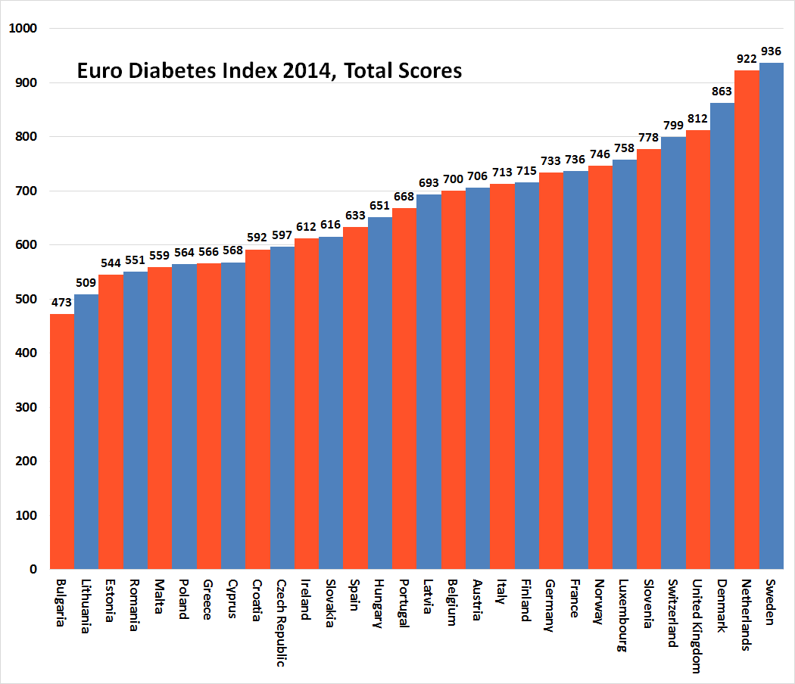
De volledige Index-presentatie, compleet met rapport en afzonderlijke persberichten voor 30 landen, is gratis verkrijgbaar op www.healthpowerhouse.com. Bij gebruik van het materiaal dient de bron te worden vermeld. De EDI zal ook worden gepresenteerd op 17 september (9.00 uur - 11.00 uur) tijdens een open webinar, http://bambuser.com/channel/healthpowerhouse
De 2014 Euro Diabetes Index wordt gesubsidieerd door MSD.
Voor vragen over de Index:
Dr. Arne Bjornberg, mobiel nummer: +46 705 848451, arne.bjornberg@healthpowerhouse.com
Dr. Beatriz Cebolla, + 49 152 2371 9856, beatriz.cebolla@healthpowerhouse.com
Voor meer informatie over de 2014 Euro Diabetes Index en de Health Consumer Powerhouse, bezoek www.healthpowerhouse.com of neem contact op met ons via info@healthpowerhouse.com. U kunt ons ook volgen op Facebook and Twitter: @HCPhealthindex

© HCP Ltd. 2014

